深入Java虚拟机JVM类加载初始化学习笔记
刘岩
Email:suhuanzheng7784877@163.com
- Classloader的作用，概括来说就是将编译后的class装载、加载到机器内存中，为了以后的程序的执行提供前提条件。
- 一段程序引发的思考：
风中叶老师在他的视频中给了我们一段程序，号称是世界上所有的Java程序员都会犯的错误。
诡异代码如下：
package test01;

class Singleton {

public static Singleton singleton = new Singleton();
public static int a;
public static int b = 0;

private Singleton() {
super();
a++;
b++;
}

public static Singleton GetInstence() {
return singleton;
}

}

public class MyTest {

/**
* @param args
*/
public static void main(String[] args) {
Singleton mysingleton = Singleton.GetInstence();
System.out.println(mysingleton.a);
System.out.println(mysingleton.b);
}

}
一般不假思索的结论就是，a=1,b=1。给出的原因是：a、b都是静态变量，在构造函数调用的时候已经对a和b都加1了。答案就都是1。但是运行完后答案却是a=1,b=0。
下面我们将代码稍微变一下
public static Singleton singleton = new Singleton();
public static int a;
public static int b = 0;
的代码部分替换成
public static int a;
public static int b = 0;
public static Singleton singleton = new Singleton();
效果就是刚才预期的a=1,b=1。
为什么呢，这3句无非就是静态变量的声明、初始化，值的变化和声明的顺序还有关系吗？Java不是面向对象的吗？怎么和结构化的语言似地，顺序还有关系。这个就是和Java虚拟机JVM加载类的原理有着直接的关系。
- 类在JVM中的工作原理
要想使用一个Java类为自己工作，必须经过以下几个过程
1）：类加载load：从字节码二进制文件——.class文件将类加载到内存，从而达到类的从硬盘上到内存上的一个迁移，所有的程序必须加载到内存才能工作。将内存中的class放到运行时数据区的方法区内，之后在堆区建立一个java.lang.Class对象，用来封装方法区的数据结构。这个时候就体现出了万事万物皆对象了，干什么事情都得有个对象。就是到了最底层究竟是鸡生蛋，还是蛋生鸡呢？类加载的最终产物就是堆中的一个java.lang.Class对象。
2）：连接：连接又分为以下小步骤
验证：出于安全性的考虑，验证内存中的字节码是否符合JVM的规范，类的结构规范、语义检查、字节码操作是否合法、这个是为了防止用户自己建立一个非法的XX.class文件就进行工作了，或者是JVM版本冲突的问题，比如在JDK6下面编译通过的class（其中包含注解特性的类），是不能在JDK1.4的JVM下运行的。
准备：将类的静态变量进行分配内存空间、初始化默认值。（对象还没生成呢，所以这个时候没有实例变量什么事情）
解析：把类的符号引用转为直接引用（保留）
3）：类的初始化： 将类的静态变量赋予正确的初始值，这个初始值是开发者自己定义时赋予的初始值，而不是默认值。
- 类的主动使用与被动使用
以下是视为主动使用一个类，其他情况均视为被动使用！
1）：初学者最为常用的new一个类的实例对象（声明不叫主动使用）
2）：对类的静态变量进行读取、赋值操作的。
3）：直接调用类的静态方法。
4）：反射调用一个类的方法。
5）：初始化一个类的子类的时候，父类也相当于被程序主动调用了（如果调用子类的静态变量是从父类继承过来并没有复写的，那么也就相当于只用到了父类的东东，和子类无关，所以这个时候子类不需要进行类初始化）。
6）：直接运行一个main函数入口的类。
所有的JVM实现（不同的厂商有不同的实现，有人就说IBM的实现比Sun的要好……）在首次主动调用类和接口的时候才会初始化他们。
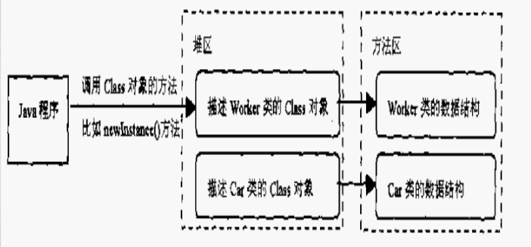

- 类的加载方式
1）：本地编译好的class中直接加载
2）：网络加载：java.net.URLClassLoader可以加载url指定的类
3）：从jar、zip等等压缩文件加载类，自动解析jar文件找到class文件去加载util类
4）：从java源代码文件动态编译成为class文件
- 类加载器
JVM自带的默认加载器
1）：根类加载器：bootstrap，由C++编写，所有Java程序无法获得。
2）：扩展类加载器：由Java编写。
3）：系统类、应用类加载器：由Java编写。
用户自定义的类加载器：java.lang.ClassLoader的子类，用户可以定制类的加载方式。每一个类都包含了加载他的ClassLoader的一个引用——getClass().getClassLoader()。如果返回的是null，证明加载他的ClassLoader是根加载器bootstrap。
如下代码
public static void main(String[] args) throws ClassNotFoundException {
Class clazz = Class.forName("java.lang.String");
System.out.println(clazz.getClassLoader());
}
结果是null，证明java.lang.String是根类加载器去加载的。
public static void main(String[] args) {
Singleton mysingleton = Singleton.GetInstence();
System.out.println(mysingleton.getClass().getClassLoader());
}
结果是sun.misc.Launcher$AppClassLoader@19821f，证明是AppClassLoader（系统类、应用类加载器）去加载的。像jre的rt.jar下面的java.lang.*都是默认的根类加载器去加载这些运行时的类。
- 解释类连接阶段的准备
类的如下代码片段
public static int a;
public static int b = 10;
在这个阶段，加载器会按照结构化似的，从上到下流程将静态变量int类型分配4个字节的空间，并且为其赋予默认值0，而像b = 10这段代码在此阶段是不起作用的，b仍然是默认值0。
- 解释类连接阶段的解析
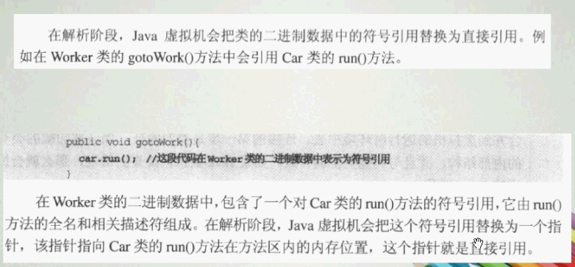
这里面的指针就是C++的指针
- 回顾那个诡异的代码
从入口开始看
Singleton mysingleton = Singleton.GetInstence();
是根据内部类的静态方法要一个Singleton实例。
这个时候就属于主动调用Singleton类了。
之后内存开始加载Singleton类
1）：对Singleton的所有的静态变量分配空间，赋默认的值，所以在这个时候，singleton=null、a=0、b=0。注意b的0是默认值，并不是咱们手工为其赋予的的那个0值。
2）：之后对静态变量赋值，这个时候的赋值就是我们在程序里手工初始化的那个值了。此时singleton = new Singleton();调用了构造方法。构造方法里面a=1、b=1。之后接着顺序往下执行。
3）：
public static int a;
public static int b = 0;
a没有赋值，保持原状a=1。b被赋值了，b原先的1值被覆盖了，b=0。所以结果就是这么来的。类中的静态块static块也是顺序地从上到下执行的。
- 编译时常量、非编译时常量的静态变量
如下代码
package test01;

class FinalStatic {

public static final int A = 4 + 4;

static {
System.out.println("如果执行了，证明类初始化了……");
}

}

public class MyTest03 {

/**
* @param args
*/
public static void main(String[] args) {
System.out.println(FinalStatic.A);
}

}
结果是只打印出了8，证明类并没有初始化。反编译源码发现class里面的内容是
public static final int A = 8;
也就是说编译器很智能的、在编译的时候自己就能算出4+4是8，是一个固定的数字。没有什么未知的因素在里面。
将代码稍微改一下
public static final int A = 4 + new Random().nextInt(10);
这个时候静态块就执行了，证明类初始化了。在静态final变量在编译时不定的情况下。如果客户程序这个时候访问了该类的静态变量，那就会对类进行初始化，所以尽量静态final变量尽量没什么可变因素在里面1，否则性能会有所下降。
- ClassLoader的剖析
ClassLoader的loadClass方法加载一个类不属于主动调用，不会导致类的初始化。如下代码块
ClassLoader classLoader = ClassLoader.getSystemClassLoader();
Class<?> clazz = classLoader.loadClass("test01.ClassDemo");
并不会让类加载器初始化test01.ClassDemo，因为这不属于主动调用此类。
ClassLoader的关系：
根加载器——》扩展类加载器——》应用类加载器——》用户自定义类加载器
加载类的过程是首先从根加载器开始加载、根加载器加载不了的，由扩展类加载器加载，再加载不了的有应用加载器加载，应用加载器如果还加载不了就由自定义的加载器（一定继承自java.lang. ClassLoader）加载、如果自定义的加载器还加载不了。而且下面已经没有再特殊的类加载器了，就会抛出ClassNotFoundException，表面上异常是类找不到，实际上是class加载失败，更不能创建该类的Class对象。
若一个类能在某一层类加载器成功加载，那么这一层的加载器称为定义类加载器。那么在这层类生成的Class引用返回下一层加载器叫做初始类加载器。因为加载成功后返回一个Class引用给它的服务对象——也就是调用它的类加载器。考虑到安全，父委托加载机制。
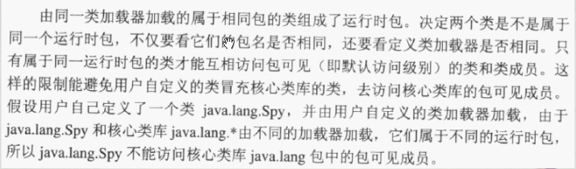
ClassLoader加载类的原代码如下
protected synchronized Class<?> loadClass(String name, boolean resolve)
throws ClassNotFoundException
{
// First, check if the class has already been loaded
Class c = findLoadedClass(name);
if (c == null) {
try {
if (parent != null) {
c = parent.loadClass(name, false);
} else {
c = findBootstrapClassOrNull(name);
}
} catch (ClassNotFoundException e) {
// ClassNotFoundException thrown if class not found
// from the non-null parent class loader
}
if (c == null) {
// If still not found, then invoke findClass in order
// to find the class.
c = findClass(name);
}
}
if (resolve) {
resolveClass(c);
}
return c;
}
初始化系统ClassLoader代码如下
private static synchronized void initSystemClassLoader() {
if (!sclSet) {
if (scl != null)
throw new IllegalStateException("recursive invocation");
sun.misc.Launcher l = sun.misc.Launcher.getLauncher();
if (l != null) {
Throwable oops = null;
scl = l.getClassLoader();
try {
PrivilegedExceptionAction a;
a = new SystemClassLoaderAction(scl);
scl = (ClassLoader) AccessController.doPrivileged(a);
} catch (PrivilegedActionException pae) {
oops = pae.getCause();
if (oops instanceof InvocationTargetException) {
oops = oops.getCause();
}
}
if (oops != null) {
if (oops instanceof Error) {
throw (Error) oops;
} else {
// wrap the exception
throw new Error(oops);
}
}
}
sclSet = true;
}
}
它里面调用了很多native的方法，也就是通过JNI调用底层C++的代码。
- 当一个类被加载、连接、初始化后，它的生命周期就开始了，当代表该类的Class对象不再被引用、即已经不可触及的时候，Class对象的生命周期结束。那么该类的方法区内的数据也会被卸载，从而结束该类的生命周期。一个类的生命周期取决于它Class对象的生命周期。由Java虚拟机自带的默认加载器（根加载器、扩展加载器、系统加载器）所加载的类在JVM生命周期中始终不被卸载。所以这些类的Class对象（我称其为实例的模板对象）始终能被触及！而由用户自定义的类加载器所加载的类会被卸载掉！

